Ime i prezime: ______________________________________________________

Termin sistematskog pregleda: ___________________________

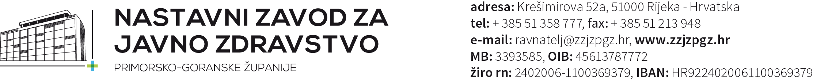
PREGLED DJETETA PRIJE POLASKA U PRVI RAZRED OSNOVNE ŠKOLE OBAVIT ĆE SE U AMBULANTI ŠKOLSKE MEDICINE NA ADRESI ZAMETSKA 63A, RIJEKA (TEL. 261-030)

NATAŠA FUGOŠIĆ LENAZ, dr.med. specijalista školske i adolescentne medicine
i
SUZANA MAROHNIĆ, prvostupnica sestrinstva

Na pregled donijeti:

- Zdravstvenu iskaznicu djeteta
- Iskaznicu imunizacije djeteta (plava knjižica)
- Zdravstveni karton odabranog liječnika na uvid ili izvod iz zdravstvenog kartona ispunjen od odabranog liječnika zajedno sa kartonom cijepljenja
- Ispunjenu zubnu putovnicu od stomatologa
- Kopije medicinske dokumentacije (ako je posjedujete)
- Uputnica za krvnu sliku, kolesterol i urin izdaje se od liječnika školske medicine te je potrebno barem 7 dana ranije zatražiti uputnicu mailom (natasa.fugosic-lenaz@zzjzpgz.hr) ili osobno te obaviti vađenje krvi prije dolaska na termin pregleda (ukoliko posjedujete navedene nalaze ne starije od 6 mjeseci nije potrebno ponavljati laboratorijske pretrage)

- Molimo Vas da na pregled dođete u točno zakazano vrijeme
- Molimo Vas da u slučaju spriječenosti javite i otkažete termin telefonom ili na e-mail: suzana.marohnic@zzjzpgz.hr

- Dijete treba doći u pratnji roditelja ili skrbnika

